別紙2-1（第6回報告）

二上採石場拡張事業に係る
事後調査実施状況報告書

（大 気 質 編）

平成２７年１２月

疋田砕石

ページ
１．大気質事後調査の基本事項 １
1.1 概 要 １
1.2 調査地点 ２
1.3 調査期間 ２

２．調査結果 ４
2.1 降下ばいじん及び降下ばいじん成分分析の状況 ４
2.2 CCDカメラによる監視状況 ６

１．大気質事後調査の基本事項
1.1 概 要
大気質の事後調査は、粉じん等（降下ばいじん）【以下『粉じん等』という。】を対象に、「二上採石場拡張事業に係る環境影響評価書」（平成26年3月）【以下『評価書』という。】における“9.事後調査”に基づく調査方法により行った。調査した情報及び調査の手法は、第2回報告に示したとおりである。
なお、本報告は、粉じん等の調査は夏季（平成27年4月30日～平成27年7月29日）及び秋季（平成27年7月30日～平成27年10月29日）に実施した調査結果を、また、粉じんの発生状況監視は平成27年6月18日から平成27年12月17日までの状況をとりまとめたものである。

1.2 調査地点
粉じん等の調査地点（※1）及び粉じん等の監視地点（※2）は、粉じん等の発生状況を継続的に把握・監視するために表1.2.1及び図1.2.1に示す地点とした。
なお、調査地点Cについては、地元の要望から春季（平成26年1月30日～4月29日に実施）は事業実施区域周辺の民家近傍③（奈良県香芝市穴虫2452）としたが、それ以降（夏季）の調査では事業実施区域内（骨材プラント周辺）に変更した。

※1 『評価書』では、地元との覚書に基づき、拡張事業の実施前から継続して粉じん等の調査を実施している。また、その後の地元の要望により、1地点については調査地点を移動（地点C（事業実施区域周辺の民家近傍③）を地点Eに移動）し、さらに新たに1地点を追加（地点D）している。
※2 『評価書』では、事業実施区域全体を見渡せる残土山（採掘が既に完了し現在修景中の場所）にカメラを設置する計画としていたが、メンテナンスの関係から事業実施区域のほぼ全体を見渡せる骨材プラントが稼働する施設の管理棟の上屋近傍に設置した。

表1.2.1 粉じん等の調査地点及び発生状況監視地点
調査  区分 | 番号 | 調査地域及び調査地点 | 所在地 | 備 考
粉じん等の調査 | A | 事業実施区域に最も近い民家近傍① | 奈良県香芝市  穴虫2254 | 『評価書』と同一地点
 | B | 事業実施区域周辺の民家近傍② | 奈良県香芝市  穴虫3274 | 『評価書』と同一地点
 | C | 事業実施区域周辺の民家近傍③ | 奈良県香芝市  穴虫2452 | 『評価書』と同一地点
 |  | 事業実施区域内（骨材プラント近傍） | 奈良県葛城市  加守堂ヶ谷1500 | 『評価書』と同一地点
 | D | 事業実施区域周辺の民家近傍④ | 奈良県香芝市  穴虫1861-3 | 地元要望による  追加調査地点
 | E | 事業実施区域周辺の民家近傍⑤ | 奈良県香芝市  穴虫1360-1 | 地元要望による  地点C（事業実施区域周辺の民家近傍③）からの移動調査地点
 | F | 事業実施区域内  （産業廃棄物中間処理施設近傍） | 奈良県香芝市  穴虫2624-1 | 『評価書』と同一地点
粉じん等の発生  監視 | 1 | 事業実施区域内（骨材プラント近傍） | 奈良県葛城市  加守堂ヶ谷1500 | 骨材プラント施設  管理棟上屋近傍に設置
注．表中の番号は、図1.2.1と対応している。

1.3 調査期間
粉じん等の調査及び粉じん等の発生監視期間は、拡張事業開始から既認可区域の修景緑化までの期間が基本である。表1.2.2に示す期間は、本報告（第6回報告）で対象とした期間である。
表1.2.2 調査期間
調査区分 | 調査項目 | 調査地点 | 調 査 期 間
現地調査 | 降下ばいじん量  （成分の分析を含む） | A～F | 夏季：平成27年4月30日～平成27年 7月29日  秋季：平成27年7月30日～平成27年10月29日
監 視 | 粉じん等の発生状況 | 1 | 平成27年6月18日～平成27年12月17日
注1．表中の調査地点における番号は、表1.2.1及び図1.2.1と対応している。
2．地点Cの事業実施区域周辺の民家近傍③は、平成26年度に春季（平成26年1月30日～平成26年4月29日）のみの調査を行った地点である。それ以降は、調査地点を変更し、事業実施区域内（骨材プラント近傍）を地点Cとして調査を実施している。

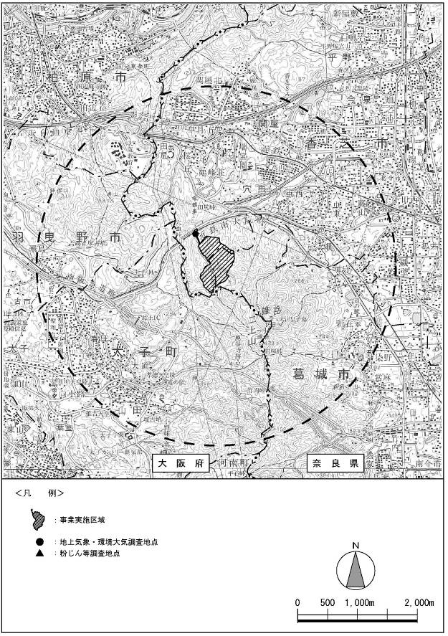

Ｂ
Ｄ
Ｅ
Ａ
Ｃ

Ｆ
Ｃ
１

△：粉じん等調査地点
□：CCDカメラ設置地点

図1.2.1 粉じん等の事後調査地点位置図
２．調査結果
2.1 降下ばいじん及び降下ばいじん成分分析の状況
(1) 夏季調査結果
夏季における現地調査による降下ばいじん及びその成分分析結果を表2.1.1に示す。
これによると、降下ばいじんの量は、地点Ｃ（事業実施区域内（骨材プラント近傍））：13.53ｔ/㎢/月）を除いては、いずれの地点も参考となる値※10ｔ/㎢/月以下（0.83～5.46ｔ/㎢/月）であった。また、降下ばいじんの成分分析結果は、岩石や砂・土の成分であると考えられる全シリカに着目すると、0.05～2.53ｔ/㎢/月であり、降下ばいじんの主たる発生源である地点Ｃ（事業実施区域内（骨材プラント近傍））の量がもっとも多かった。
なお、地点Ｃ（事業実施区域内（骨材プラント近傍））では、骨材プラントの稼働に伴い発生する降下ばいじん量の測定が主であるが、本期間中の骨材プラントの稼働は通常時の3割程度であった。
※参考となる値は、国等で整合を図る基準又は目標が定められていないため、降下ばいじん量の定量的な評価を用いた値である。この値は「道路環境影響評価の技術手法（2007改訂）に記載されている。
表2.1.1 粉じん等の状況調査結果
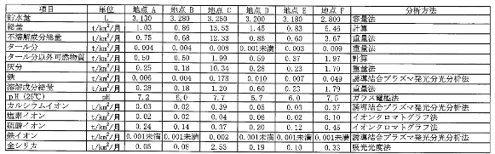【平成27年夏季調査】

以上、事後調査開始以降において、骨材プラントの稼働が通常時の3割程度であったにも関わらず、降下ばいじんの量及びシリカの量が地点Ｃで最も多くなった要因は、下記によるものではないかと考える。
①平成27年5月7日の場内ルートの変更に伴い、これまで旧ルート（平成27年5月7日から“砕石製品の出荷及び産業廃棄物中間処理事業に係る車両”は通行禁止）と新たに整備されたルート（新ルート、平成27年5月7日から“砕石製品の出荷及び産業廃棄物中間処理事業に係る車両”が通行）の間に位置していた降下ばいじんを捕集するダストジャーは、新ルート近傍（道路端から約２ｍのところに位置）寄りとなり、新ルートを走行する車両による降下ばいじん等の巻き上げによる影響
②2期工区で採掘し骨材プラントで加工される採石は、これまでの採石よりも“さくい石（粘りけがなくて壊れやすく、石の周りに粉状の物質が付着した石）”であったこと
③骨材プラント施設やそれを取り巻く場内道路への散水は、これまでどおり行ってきたものの、蒸散が大きい夏季の期間であったこと
なお、本事業の環境影響評価の手続き中に、降下ばいじん量の測定を行った地点Ｃ（事業実施区域内（骨材プラント近傍））における量は、四季平均で36.7ｔ/㎢/月（秋季：5.9ｔ/㎢/月、冬季：59.3ｔ/㎢/月、春季：59.0ｔ/㎢/月、夏季：22.5ｔ/㎢/月）であった。本調査期間の降下ばいじん量は、骨材プラントの稼働率などは環境影響評価手続き中の降下ばいじん量測定時とは異なるものの、手続き中の量（夏季）の約6割の量が観測されている。

(2) 秋季調査結果
秋季における現地調査による降下ばいじん及びその成分分析結果を表2.1.2に示す。
これによると、降下ばいじんの量は、地点Ｃ（事業実施区域内【骨材プラント近傍】）：13.77ｔ/㎢/月）及び地点Ｆ（事業実施区域内【産業廃棄物中間処理施設近傍】：10.51ｔ/㎢/月）を除いては、いずれの地点も参考となる値※10ｔ/㎢/月以下（0.45～3.62ｔ/㎢/月）であった。また、降下ばいじんの成分分析結果は、岩石や砂・土の成分であると考えられる全シリカに着目すると、0.02～1.06ｔ/㎢/月であり、降下ばいじんの主たる発生源である地点Ｃ（事業実施区域内（骨材プラント近傍））の量がもっとも多かった。
なお、地点Ｃ（事業実施区域内（骨材プラント近傍））では、骨材プラントの稼働に伴い発生する降下ばいじん量の測定が主であるが、本期間中の骨材プラントの稼働は夏季と同様に通常時の3割程度であった。
表2.1.2 粉じん等の状況調査結果
【平成27年秋季調査】
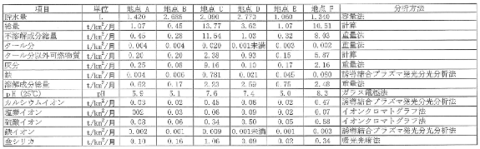

以上、事後調査開始以降において、骨材プラントの稼働が通常時の3割程度であったにも関わらず、降下ばいじんの量及びシリカの量が地点Ｃで最も多くなった要因は、秋季調査についても夏季調査時と同様の理由によるものではないかと考える。
一方、地点Ｆ（事業実施区域内【産業廃棄物中間処理施設近傍】）については、平成26年10月29日～平成27年1月29日にかけて実施した冬季調査において、参考となる値※10ｔ/㎢/月以下を超過する値（10.78ｔ/㎢/月）が観測されている。その際の超過理由は、”産業廃棄物中間処理に係る作業が処理能力の限界に近い処理を行ったこと“によるものとされている。しかし、本調査期間中は、夏季調査期間と同様に通常の状態での稼働処理であったことから、風による影響（降下ばいじんの発生源から測定地点への風が卓越していたこと）によるものではないかと考えられる。
なお、本事業の環境影響評価の手続き中に、降下ばいじん量の測定を行った地点Ｃ（事業実施区域内（骨材プラント近傍））における量は、四季平均で36.7ｔ/㎢/月（秋季：5.9ｔ/㎢/月、冬季：59.3ｔ/㎢/月、春季：59.0ｔ/㎢/月、夏季：22.5ｔ/㎢/月）であった。また、地点Ｆ（事業実施区域内【産業廃棄物中間処理施設近傍】）は、四季平均で2.3ｔ/㎢/月（秋季：2.5ｔ/㎢/月、冬季：1.5ｔ/㎢/月、春季：2.5ｔ/㎢/月、夏季：2.7ｔ/㎢/月）であった。本調査期間の降下ばいじん量は、地点Ｃでは手続き中の量（冬季）の約2倍強、地点Ｆは約4倍強の量が観測されている。

2.2 CCDカメラによる監視状況
骨材プラント施設の管理棟の上屋近傍に設置したCCDカメラから映し出される映像を通して、これまでと同様に、骨材プラントの稼働などにより発生する粉じん等の拡散状況を把握した。
その結果、夏季及び秋季調査の期間内においても、粉じんが目に見えて局地的に集中するような状況は確認されなっかたため、機械の稼働を一時中断する等の措置は講じなかった。

